МІНІСТЕРСТВО ОСВІТИ І НАУКИ УКРАЇНИ
ДЕРЖАВНИЙ УНІВЕРСИТЕТ «ЖИТОМИРСЬКА ПОЛІТЕХНІКА»

Кафедра інженерії програмного забезпечення

КУРСОВА РОБОТА
(ПОЯСНЮВАЛЬНА ЗАПИСКА)

з дисципліни: «Full-Stack розробка на Next.js»
на тему:
«Розробка інформаційної системи для обліку особистих фінансів»

студента III курсу групи ВТ-23-1
спеціальності 121 «Інженерія програмного забезпечення»
Рацілевича Максима Ярославовича _
(прізвище, ім’я та по-батькові)

Керівник канд. філол. наук, доцент _
Микола ФАНТ ,

Дата захисту: " ___ " ____________ 20__ р.
Національна шкала ___________________
Кількість балів: ______________________
Оцінка: ECTS ________________________

Члени комісії _______________ Микола ФАНТ
(підпис) (прізвище та ініціали)
______________ Андрій КОНЦИДАЙЛО
(підпис) (прізвище та ініціали)
______________ Владислав САВІЦЬКИЙ
(підпис) (прізвище та ініціали)

Житомир – 2026
ДЕРЖАВНИЙ УНІВЕРСИТЕТ «ЖИТОМИРСЬКА ПОЛІТЕХНІКА»
Факультет інформаційно-комп’ютерних технологій
Кафедра інженерії програмного забезпечення
Освітній рівень: бакалавр
Спеціальність 121 «Інженерія програмного забезпечення»

«ЗАТВЕРДЖУЮ»
Завідувач кафедри ІПЗ
____________ Тетяна ВАКАЛЮК
«____»_____________2026 р.

ЗАВДАННЯ
НА КУРСОВУ РОБОТУ СТУДЕНТУ
Горбачову Олегу Андрійовичу
- Тема роботи: розробка інформаційної системи для обліку особистих фінансів,
керівник роботи: доцент Микола ФАНТ
- Строк подання студентом: « 23 » лютого 2026 р.
- Вихідні дані до роботи: розробка сайту для швидкого обміну кодом та текстом
- Зміст розрахунково-пояснювальної записки (перелік питань, які підлягають розробці)
      - Постановка завдання
      - Аналіз аналогічних розробок
      - Алгоритми роботи програми
4. Опис роботи програми
5. Програмне дослідження

- Перелік графічного матеріалу (з точним зазначенням обов’язкових креслень)
1. Презентація до КР
2. Посилання на репозиторій: https://github.com/MAXIMUS-RA/coin-check

- Консультанти розділів роботи
Розділ | Прізвище, ініціали та посади консультанта | Підпис, дата
Розділ | Прізвище, ініціали та посади консультанта | завдання  видав | завдання прийняв
1-3 | ФАНТ Микола | 23.02.2026 | 23.02.2026

- Дата видачі завдання “ 23 ” лютого 2026 р.

№ з/п | Назва етапів курсового проєктування | Строк виконання етапів роботи | Примітки
1 | Постановка задачі | 23.02.2026 | виконано
2 | Пошук, огляд та аналіз аналогічних розробок | 18.03.2026 | виконано
3 | Формулювання технічного завдання | 23.03.2026 | виконано
4 | Опрацювання літературних джерел | 15.04.2026 | виконано
5 | Проектування структури | 20.04.2026 | виконано
6 | Написання програмного коду | 24.04.2026 | виконано
7 | Відлагодження | 28.04.2026 | виконано
8 | Написання пояснювальної записки | 30.04.2026 | виконано
9 | Захист
КАЛЕНДАРНИЙ ПЛАН

Студент ______________ Максим РАЦІЛЕВИЧ
(підпис) (прізвище та ініціали)

Керівник роботи ______________ Микола ФАНТ
(підпис) (прізвище та ініціал

РЕФЕРАТ
Завданням на курсовий проект була розробка веб-додатку для швидкого обміну кодом та текстовими фрагментами (сервіс типу "Pastebin").
Пояснювальна записка до курсового проекту на тему «Розробка сайту для швидкого обміну кодом та текстом» складається з вступу, трьох розділів, висновків, списку використаної літератури та додатків.
Текстова частина викладена на 29 сторінках друкованого тексту. Пояснювальна записка має 18 сторінок додатків (лістинг коду, інтерфейс користувача). Список використаних джерел містить 10 найменувань і займає 1 сторінку. В роботі наведено 17 рисунків та схем. Загальний обсяг роботи – 40 сторінок.
Веб-додаток реалізовано з використанням сучасного стеку технологій: Next.js (App Router) для фронтенду та серверних функцій, TypeScript для забезпечення типізації, Prisma ORM для роботи з базою даних SQLite, та Tailwind CSS для стилізації інтерфейсу. Додаток підтримує авторизацію користувачів, створення публічних та приватних "паст", підсвітку синтаксису коду та систему коментарів.
Ключові слова: Next.js, React, TypeScript, Prisma, SQLite, API, Pastebin, веброзробка.

Перелік умовних скорочення:

Дашборд (Dashboard) – головний інтерфейс застосунку, що відображає узагальнену фінансову інформацію користувача у вигляді графіків, діаграм та статистичних показників.
Бюджет (Budget) – встановлений користувачем ліміт витрат на певну категорію або період, що дозволяє контролювати фінансову дисципліну.
Автентифікація (Authentication) – процес перевірки особи користувача під час входу в систему для забезпечення захищеного доступу до персональних фінансових даних.
ORM (Object-Relational Mapping) – технологія програмування (у проєкті використано Prisma), яка зв'язує базу даних з концепціями об'єктно-орієнтованих мов програмування, дозволяючи працювати з даними як з об'єктами.
API (Application Programming Interface) – набір програмних інструментів, що забезпечує взаємодію між клієнтською частиною (фронтендом) та серверною частиною (бекендом) для передачі та обробки даних..

ЗМІСТ
ВСТУП 7
РОЗДІЛ 1. АНАЛІЗ ПРОБЛЕМАТИКИ, МЕТОДІВ ТА ЗАСОБІВ ВИРІШЕННЯ ЗАДАЧІ 8
1.1. Аналіз задачі, засобів та методів її вирішення 8
1.2 Аналіз існуючого програмного забезпечення за тематикою курсового проєкту 8
Висновки до першого розділу 12
РОЗДІЛ 2. ПРОЕКТУВАННЯ ТА РОЗРОБКА ПРОГРАМНОГО ЗАБЕЗПЕЧЕННЯ 13
2.1. Проектування загального алгоритму роботи програми 13
2.2. Розробка функціональних алгоритмів роботи програми 16
2.3 Розробка програмного забезпечення 20
Висновки до другого розділу 24
РОЗДІЛ 3. ОПИС РОБОТИ З ПРОГРАМНИМ ДОДАТКОМ ТА ЙОГО ТЕСТУВАННЯ 25
3.1. Опис роботи 25
3.2. Тестування роботи програмного забезпечення 30
Висновки до третього розділу 33
ВИСНОВКИ 34
СПИСОК ЛІТЕРАТУРИ 35
ДОДАТКИ 36

ВСТУП

Актуальність теми
У сучасних умовах економічної нестабільності та зростання кількості щоденних фінансових операцій контроль за особистими доходами та витратами стає важливою складовою фінансової грамотності населення. Розробка власного веб-застосунку для обліку фінансів дозволяє реалізувати зручний, гнучкий та інтуїтивно зрозумілий інструмент для контролю особистого бюджету з використанням сучасних веб-технологій, що робить даний проєкт актуальним у контексті розвитку інструментів персонального фінансового менеджменту.

Предмет дослідження
Предметом дослідження є архітектурні підходи до побудови повнофункціональних веб-застосунків (Full-Stack), методи клієнт-серверної взаємодії, способи візуалізації даних, а також механізми забезпечення безпеки та конфіденційності фінансової інформації користувача..
Об'єкт дослідження
Об'єктом дослідження є процес обліку, категоризації та аналізу фінансових операцій користувача за допомогою веб-орієнтованої інформаційної системи.

Мета дослідження
Метою даної курсової роботи є розробка веб-застосунку для обліку та контролю особистих фінансів, який забезпечує зручний інтерфейс для користувача, можливість категоризації доходів і витрат, візуалізацію фінансової статистики у вигляді графіків та діаграм, а також коректне відображення вмісту на різних типах пристроїв.
РОЗДІЛ 1. АНАЛІЗ ПРОБЛЕМАТИКИ, МЕТОДІВ ТА ЗАСОБІВ ВИРІШЕННЯ ЗАДАЧІ

1.1. Аналіз задачі, засобів та методів її вирішення
Розробка веб-застосунку для обліку та контролю особистих фінансів є комплексною задачею, що поєднує в собі необхідність надійного зберігання конфіденційних даних користувача, реалізації зручної системи категоризації фінансових операцій та надання наочної аналітики у вигляді графіків і статистичних показників. Основна складність полягає у правильній організації структури даних (транзакції, категорії, бюджети), реалізації надійної автентифікації для захисту персональної фінансової інформації, а також забезпеченні коректних розрахунків при агрегації великих обсягів даних.
В основі архітектури проєкту лежить сучасна модель розробки Full-Stack додатків на базі фреймворку Next.js. Вибір цієї технології зумовлений можливістю поєднання серверного рендерингу (SSR) для швидкого завантаження сторінок дашборду та клієнтської інтерактивності за допомогою бібліотеки React.
Серверна бізнес-логіка реалізована за допомогою механізму Server Actions, що дозволяє виконувати серверну логіку безпосередньо з компонентів без створення окремих REST-ендпоінтів. Такий підхід дозволяє створювати "безсерверні" (serverless) функції для обробки операцій додавання, редагування та видалення транзакцій, що автоматично масштабуються під навантаженням. Сервер обробляє запити на створення фінансових записів, валідує вхідні дані (суму, дату, категорію) за допомогою бібліотеки Zod, що гарантує цілісність інформації ще до моменту її потрапляння в базу даних.
Робота з даними виконується через реляційну базу даних SQLite. Взаємодія з базою здійснюється за допомогою потужної ORM Prisma. Це дозволяє відмовитися від написання сирих SQL-запитів на користь типізованих методів, що значно прискорює розробку та мінімізує ризики SQL-ін'єкцій при роботі з фінансовими даними. Керування структурою БД (міграції) повністю автоматизоване через Prisma Migrate, що забезпечує стабільність схеми даних між різними середовищами розробки.
Безпека та автентифікація базуються на протоколі NextAuth.js. Система підтримує реєстрацію користувачів, безпечне зберігання паролів та сесії на основі JWT-токенів, що є критично важливим з огляду на конфіденційний характер фінансової інформації. Для захисту облікових даних реалізовано механізм хешування паролів за допомогою bcrypt, що унеможливлює доступ до особистого кабінету без знання пароля.

1.2 Аналіз існуючого програмного забезпечення за тематикою курсового проєкту
Метою аналізу було вивчення архітектурних рішень та функціональних можливостей популярних сервісів обліку особистих фінансів для виявлення кращих практик, які можна імплементувати у власному додатку.
- YNAB (You Need A Budget) (Рис. 1.1)
Це один з найпопулярніших сервісів бюджетування, що базується на методології «zero-based budgeting» - кожна гривня отримує конкретне призначення ще до її витрачання, замість пасивного відстеження вже здійснених витрат.
Плюси: Глибока методологія планування бюджету, детальна звітність по категоріях, синхронізація між пристроями, наявність мобільних додатків.
Мінуси: Досить крутий поріг входження - новим користувачам потрібно кілька тижнів, щоб освоїтися з системою, платна підписка без безкоштовного тарифу, надлишкова складність для користувачів, яким потрібен лише простий облік витрат.
Релевантність для проєкту: Використано принцип обов'язкової категоризації кожної операції та ідею наочного зіставлення запланованого й фактичного бюджету..
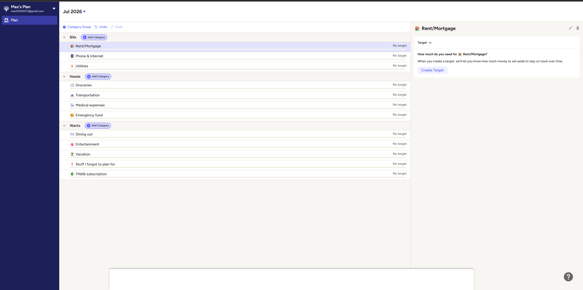
Рис. 1.1 pastebin.com
- Monarch Money (Рис. 1.2)
Сучасний сервіс, що позиціонується як комплексна панель для перегляду всіх фінансових рахунків користувача в одному місці.
Плюси: Можливість спільного доступу до облікового запису для сімейного бюджетування, детальне порівняння запланованих і фактичних витрат, наявність прогнозування грошового потоку (cash flow) для планування, гнучке кастомізоване налаштування дашборду з фокусом на потрібні розділи.
Мінуси: Платна модель без безкоштовного тарифу, залежність від підключення банківських рахунків через сторонні агрегатори, що обмежує використання поза певними регіонами.
Релевантність для проєкту: Взято ідею кастомізованого дашборду з фокусом на ключові фінансові показники та підхід до візуалізації співвідношення бюджету й реальних витрат..
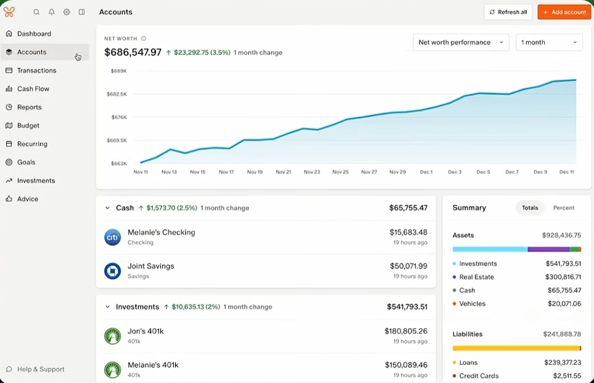
Рис. 1.2 2. Monarch Money
- Empower (Рис. 1.3)
Плюси: Повністю безкоштовна панель для відстеження чистого капіталу та аналізу інвестицій, наочна агрегація даних з різних рахунків в єдиному дашборді, зрозуміла графічна подача фінансової динаміки в часі.
Мінуси: Базовий функціонал для щоденного обліку витрат і бюджетування порівняно зі спеціалізованими застосунками, монетизація через послуги з управління капіталом, через що безкоштовна панель фактично слугує інструментом залучення клієнтів, відсутність офлайн-режиму та підтримки кількох валют.
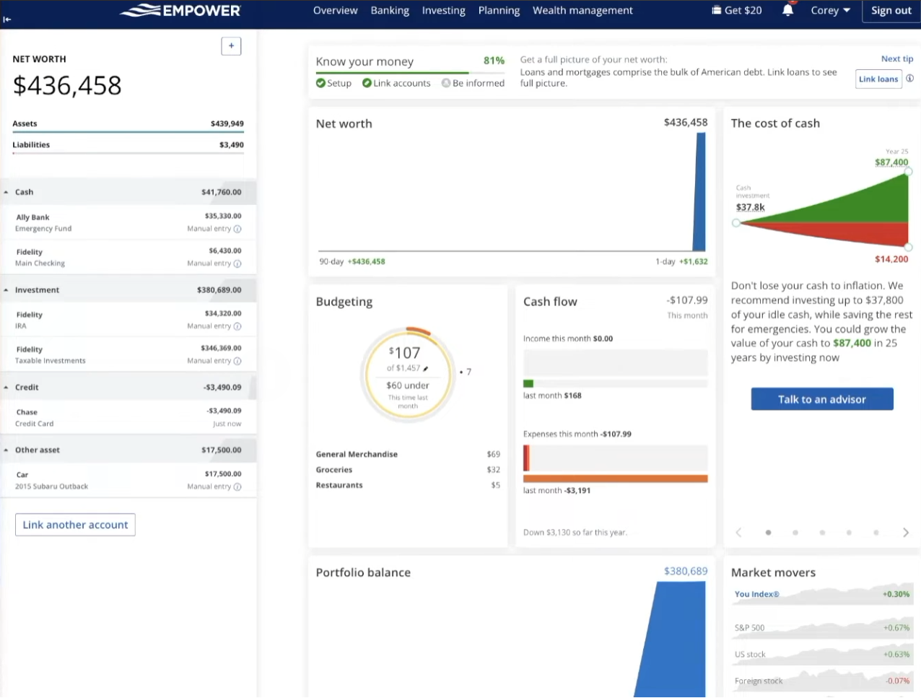
Рис. 1.3 Empower

Висновки до першого розділу
На основі проведеного аналізу встановлено, що ідеальний сервіс для обліку особистих фінансів повинен поєднувати простоту та швидкість фіксації фінансових операцій з професійними інструментами аналітики (категоризація, візуалізація динаміки витрат, планування бюджету). У межах курсової роботи було вирішено реалізувати додаток на сучасному стеку (Next.js + Prisma), що дозволить забезпечити кращий показник Core Web Vitals (швидкість завантаження та відгук інтерфейсу) порівняно з конкурентами та надати користувачам зручний і безпечний інструмент контролю особистого бюджету без надлишкової складності та платних обмежень базового функціоналу.

РОЗДІЛ 2. ПРОЕКТУВАННЯ ТА РОЗРОБКА ПРОГРАМНОГО ЗАБЕЗПЕЧЕННЯ

  - Проектування загального алгоритму роботи програми
Загальна структура проєкту представляє собою веб-застосунок для обліку та аналізу особистих фінансів. Система побудована на базі фреймворку Next.js (App Router) з використанням Prisma ORM.
Основний алгоритм роботи системи:
Початковий екран та доступ:
- Незареєстровані користувачі мають доступ лише до головної сторінки з описом можливостей сервісу та форми реєстрації/входу..
- Авторизовані користувачі отримують доступ до особистого кабінету (Dashboard), де відображається загальна фінансова статистика, графіки доходів і витрат та останні операції.
Процес додавання фінансової операції:
- Введення даних транзакції: сума, тип (дохід/витрата), дата здійснення, опис.
- Вибір або створення категорії операції (наприклад, «Продукти», «Транспорт», «Зарплата») для подальшої групування та аналітики.
- За потреби - прив'язка операції до конкретного бюджету або мітки для деталізованого обліку.
Моніторинг:
- Система автоматично агрегує внесені транзакції та формує зведену статистику за обраний період (день, тиждень, місяць, рік).
- На дашборді відображаються графіки динаміки доходів і витрат, а також розподіл витрат за категоріями у вигляді діаграм.
- Користувач може фільтрувати список операцій за датою, категорією або типом транзакції.
- Користувачі можуть залишати коментарі під публікаціями (якщо ця функція увімкнена).
Управління контентом:
- Автор запису може редагувати або видаляти будь-яку створену транзакцію чи категорію.
- Система автоматично перераховує загальний баланс та статистику при кожній зміні даних.
- При наближенні витрат до встановленого ліміту бюджету по категорії користувач отримує відповідне візуальне позначення (за наявності функції бюджетування).

Окремої уваги заслуговує механізм забезпечення цілісності фінансових даних. Оскільки кожна транзакція безпосередньо впливає на баланс пов'язаного рахунку, усі операції створення, редагування та видалення транзакцій виконуються через транзакційний механізм бази даних Prisma ($transaction), що гарантує атомарність змін: якщо оновлення балансу рахунку з якоїсь причини не вдається виконати, відкат відбувається і для запису самої транзакції. Особливої логіки потребує редагування операції: система обчислює різницю між старим і новим впливом транзакції на баланс, а у випадку зміни рахунку - коректно повертає кошти на попередній рахунок і застосовує ефект до нового. Такий підхід унеможливлює розсинхронізацію між журналом операцій та фактичними балансами рахунків користувача, що є критично важливим для будь-якої фінансової системи
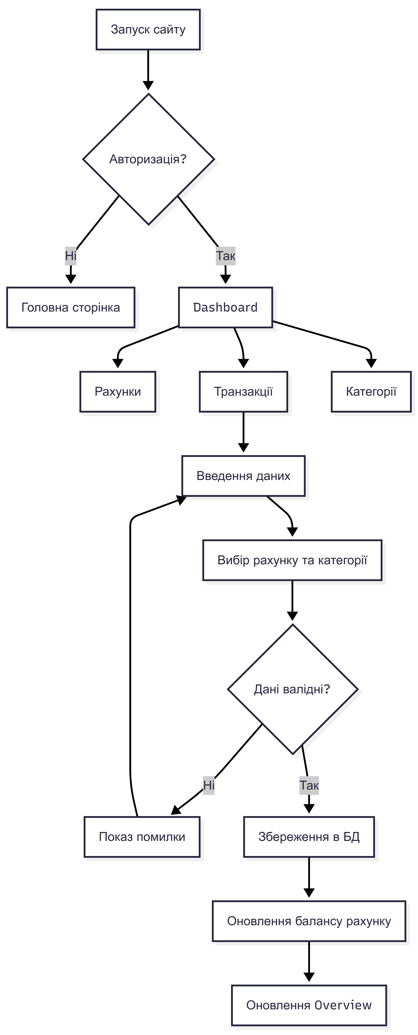
Рис. 2.1 Алгоритм роботи програми

  - Розробка функціональних алгоритмів роботи програми
Архітектура застосунку побудована за принципом розмежування відповідальності між рівнем представлення (App Router, сторінки та клієнтські компоненти), рівнем серверних дій (Server Actions) та рівнем доступу до даних (Prisma ORM). На відміну від класичного підходу з окремим REST API та клієнтськими запитами через fetch, більшість операцій запису виконуються через прямі серверні виклики, викликані безпосередньо з форм за допомогою атрибута action.
Основні компоненти системи:
Серверні дії (Actions)
Логіка застосунку розподілена за предметними областями:
- auth-actions.ts - реєстрація, вхід у систему через NextAuth.js, оновлення профілю користувача та зміна пароля з обов'язковою перевіркою поточного пароля перед збереженням нового.
- account-actions.ts - створення, редагування та видалення фінансових рахунків (FinancialAccount).
- transaction-actions.ts - найскладніший модуль системи: створення, редагування та видалення транзакцій. Кожна дія супроводжується автоматичним перерахунком балансу відповідного рахунку в межах єдиної атомарної операції бази даних, а при редагуванні транзакції з переносом на інший рахунок - коректним перерозподілом суми між обома рахунками.

Функція вибірки даних (lib/data/)
Окремо винесено файл transactions.ts, що містить функції getUserTransactions, getUserAccounts та getUserCategories - вони інкапсулюють типові запити до бази даних, прив'язані до конкретного користувача, і повторно використовуються на різних сторінках дашборду.
Валідація (lib/zod-schemas.ts)
Усі вхідні дані від форм проходять валідацію через єдиний файл Zod-схем: TransactionSchema, FinancialAccountSchema, CategorySchema, UserProfileSchema, а також схеми автентифікації LoginSchema, RegisterSchema і ChangePasswordSchema. Схеми не лише перевіряють коректність типів, а й виконують нормалізацію даних - приведення суми до числа, валюти до верхнього регістру, email до нижнього регістру, - що виключає потребу в додатковій ручній обробці у бізнес-логіці.
Принципи архітектури:
Замість дублювання логіки в кожному компоненті, розрахунок похідних фінансових показників (чистий капітал, дохід і витрата за місяць, норма заощаджень) винесено на рівень серверного компонента сторінки dashboard/page.tsx, який агрегує дані одним пакетом запитів (Promise.all) і передає вже готові значення клієнтському компоненту для відображення. Це дозволяє уникнути зайвих запитів до бази даних на клієнті та тримати бізнес-логіку обчислень поза UI-шаром.
Специфікація сутностей бази даних:
Схема даних (prisma/schema.prisma) складається з трьох ключових доменних моделей, повʼязаних із користувачем зв'язком «один до багатьох»:
- FinancialAccount (Фінансовий рахунок) - представляє гаманець, банківський рахунок, кредитну картку або інвестиційний рахунок користувача. Містить поточний баланс (balance) і валюту (currency); тип рахунку обмежений перелічуваним типом AccountType (BANK, CREDIT, CASH, INVESTMENT).
- Category (Категорія) - визначається парою «назва + користувач» як унікальна (@@unique([name, userId])), що дозволяє різним користувачам мати категорії з однаковими назвами, але виключає дублікати в межах одного облікового запису. Тип категорії (TransactionType) узгоджується з типом повʼязаних транзакцій.
- Transaction (Транзакція) - центральна модель системи, що зв'язує користувача, рахунок і (опціонально) категорію. Поле categoryId є необов'язковим і використовує правило onDelete: SetNull - видалення категорії не призводить до втрати самої транзакції, лише обнуляє її прив'язку до категорії, тоді як звʼязок з рахунком налаштований через onDelete: Cascade, оскільки транзакція без рахунку втрачає сенс
.
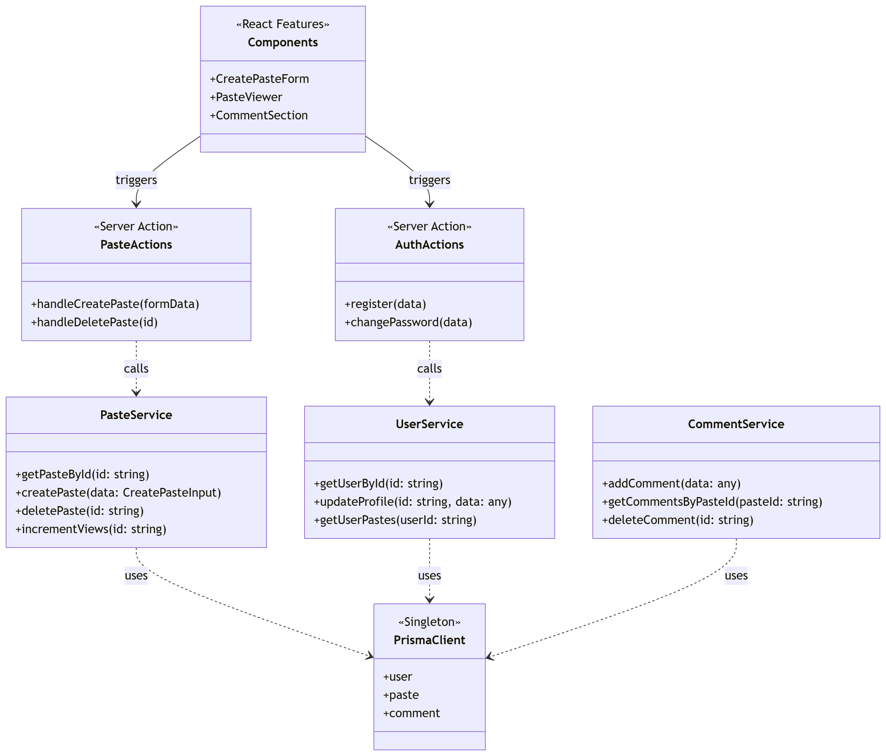
Рис 2.2 Діаграма класів

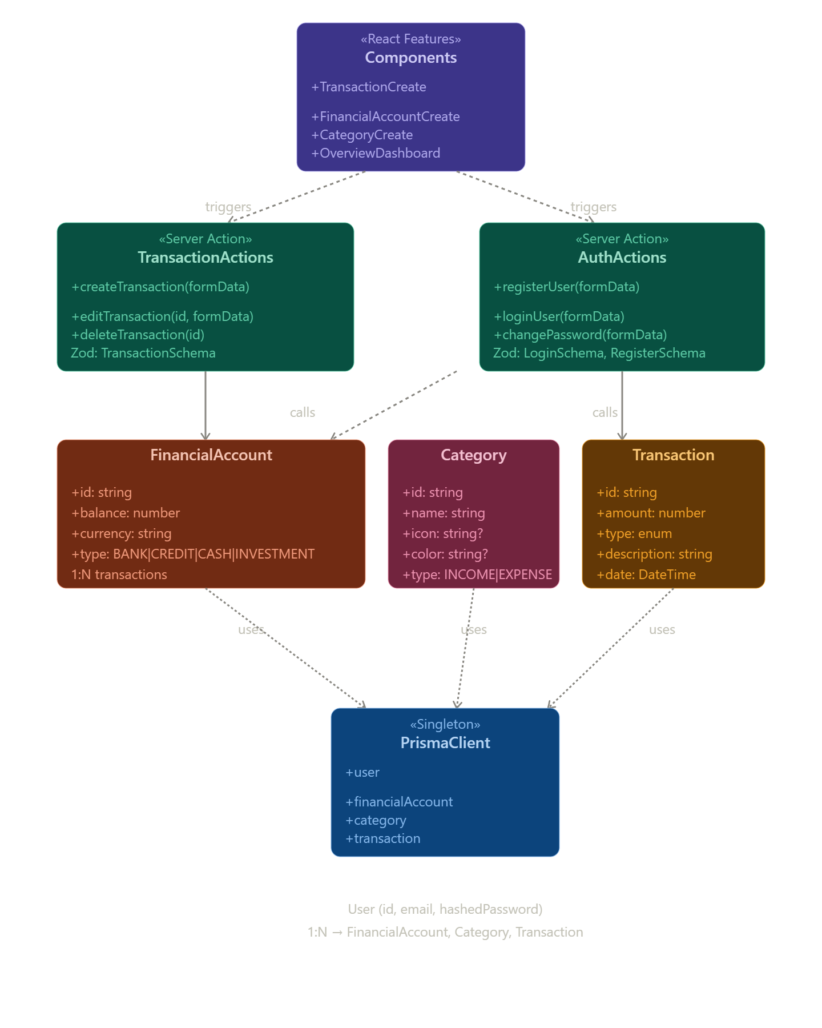
Рис 2.3 Діаграма бази даних

2.3 Розробка програмного забезпечення
Основна бізнес-логіка застосунку реалізована у вигляді набору серверних дій (Server Actions), що забезпечують повний життєвий цикл фінансових даних користувача - від створення рахунку до автоматичного перерахунку балансів при кожній операції. Розглянемо детальніше файл transaction-actions.ts, який є найбільш складним і критичним модулем системи.
Патерни та архітектурні рішення сервісного шару.
При розробці застосунку було застосовано принцип розділення відповідальності (Separation of Concerns), характерний для сучасних Full-Stack Next.js додатків: рівень представлення (клієнтські компоненти форм) відокремлений від рівня обробки даних (Server Actions), а звернення до бази даних централізовано через єдиний екземпляр Prisma Client (lib/prisma.ts). Функції серверних дій виступають медіатором між формою, яку заповнює користувач, та базою даних, гарантуючи, що жодна фінансова операція не буде записана без попередньої перевірки та узгодження з поточним станом рахунків.
Розбір структури PasteService. Ключовим компонентом системи є клас Ключовим компонентом системи є файл lib/actions/transaction-actions.ts, що інкапсулює всю бізнес-логіку роботи з фінансовими операціями:

// lib/actions/transaction-actions.ts
export async function createTransaction(formData: FormData): Promise<void>
export async function editTransaction(id: string, formData: FormData): Promise<void>
export async function deleteTransaction(id: string): Promise<void>

Основні властивості та функції модуля:
- Валідація вхідних даних форми через Zod-схему TransactionSchema ще до звернення до бази даних.
- Автоматичний перерахунок балансу пов'язаного рахунку (FinancialAccount) при кожній операції створення, редагування чи видалення транзакції
- Атомарне виконання пов'язаних операцій запису через prisma.$transaction, що виключає розсинхронізацію між журналом операцій і фактичним балансом.
- Примусова перевірка приналежності транзакції поточному авторизованому користувачу (session.user.id) перед будь-якою зміною даних.

Логіка створення транзакції.
Функція createTransaction демонструє процес підготовки та узгодженого запису даних:
export async function createTransaction(formData: FormData) {
const session = await auth();
if (!session?.user?.id) redirect("/login");

const validatedFields = TransactionSchema.safeParse(rawData);
if (!validatedFields.success) throw new Error("Invalid transaction data provided");

const { amount, type, accountId } = validatedFields.data;
const balanceAdjustment = type === "EXPENSE" ? -amount : amount;

await prisma.$transaction([
prisma.transaction.create({ data: { amount, type, accountId, userId: session.user.id, ... } }),
prisma.financialAccount.update({
where: { id: accountId },
data: { balance: { increment: balanceAdjustment } },
}),
]);
}
Тут реалізовано ключовий бізнес-принцип: знак впливу транзакції на баланс визначається її типом - витрата (EXPENSE) зменшує баланс, дохід (INCOME) збільшує. Обидві операції запису (створення запису транзакції та оновлення балансу рахунку) виконуються в межах однієї атомарної транзакції бази даних, що гарантує: якщо одна з двох операцій не вдасться, відкат відбудеться для обох.
Алгоритм узгодженого редагування.
Найскладнішим сценарієм системи є редагування вже існуючої транзакції, оскільки її вплив на баланс потрібно спочатку "скасувати", а потім застосувати заново з новими значеннями.
const oldEffect = existingTransaction.type === "EXPENSE" ? -existingTransaction.amount : existingTransaction.amount;
const newEffect = type === "EXPENSE" ? -amount : amount;

if (existingTransaction.accountId === accountId) {
// рахунок не змінився — коригуємо баланс на різницю
await prisma.financialAccount.update({
where: { id: accountId },
data: { balance: { increment: newEffect - oldEffect } },
});
} else {
// рахунок змінився — повертаємо кошти на старий і застосовуємо на новий
await prisma.financialAccount.update({ where: { id: existingTransaction.accountId }, data: { balance: { increment: -oldEffect } } });
await prisma.financialAccount.update({ where: { id: accountId }, data: { balance: { increment: newEffect } } });
}

Системна валідація вхідних потоків даних.
Важливим етапом обробки є попередня перевірка даних через єдиний файл Zod-схем (lib/zod-schemas.ts). Це реалізує принцип "Zero Trust": жоден запит не потрапляє до бази даних без перевірки на відповідність типів. Схема TransactionSchema перевіряє, що сума є додатним числом, тип транзакції належить одному з дозволених значень (INCOME, EXPENSE, TRANSFER), а дата має коректний формат; схема FinancialAccountSchema додатково нормалізує код валюти до верхнього регістру. Такий підхід мінімізує кількість серверних помилок і захищає цілісність фінансових даних користувача від некоректного або шкідливого введення.
Логіка управління станом доступності.
Алгоритм перевірки доступу до ресурсу базується на динамічному порівнянні поточних показників системи. Програма ініціює запит до БД, після чого виконується логічна операція: якщо лічильник переглядів views дорівнює або перевищує viewLimit, або поточний системний час більше за expiresAt, запис автоматично вважається недійсним і переходить у стан "самознищення". Це дозволяє автоматизувати процес очищення пам'яті сервера без участі адміністратора.
Забезпечення безпеки автентифікації
Для захисту облікових записів користувачів застосовано криптографічне хешування паролів за допомогою бібліотеки bcryptjs. На відміну від звичайного шифрування, хешування є незворотним процесом: навіть у разі несанкціонованого доступу до бази даних зловмисник не зможе відновити оригінальний пароль користувача. Перевірка пароля при вході реалізована через функцію compare у файлі auth.ts, яка звіряє введений пароль з його хешем без розшифрування останнього.
Висновки до другого розділу
У ході розробки було реалізовано повноцінний рівень серверних дій на базі TypeScript та Next.js Server Actions. Використання Prisma ORM дозволило абстрагуватися від сирого SQL та забезпечити типобезпечну взаємодію з базою даних PostgreSQL. Ключовим досягненням архітектури є механізм атомарного узгодження балансу фінансових рахунків із журналом транзакцій: кожна операція створення, редагування чи видалення запису супроводжується коректним перерахунком балансу в межах єдиної транзакції бази даних, що виключає розсинхронізацію фінансових показників. Застосування Zod-схем на етапі валідації форм робить систему стійкою до некоректного введення, а розділення бізнес-логіки на предметно-орієнтовані модулі (transaction-actions, account-actions, category-actions, auth-actions) забезпечує високу гнучкість і тестувальність коду. Додатковим підтвердженням якості реалізованого рівня серверних дій є наявність модульних тестів (lib/zod-schemas.test.ts, lib/utils.test.ts), які перевіряють коректність валідації вхідних даних та допоміжних функцій ще до інтеграції з інтерфейсом користувача. Таким чином, обрана архітектура не лише відповідає сучасним практикам розробки Full-Stack застосунків на Next.js, а й закладає надійний фундамент для подальшого масштабування системи - зокрема для можливого розширення функціоналу бюджетування або підтримки багатовалютних операцій.

РОЗДІЛ 3. ОПИС РОБОТИ З ПРОГРАМНИМ ДОДАТКОМ ТА ЙОГО ТЕСТУВАННЯ

3.1. Опис роботи
Робота з програмним додатком розпочинається з головної сторінки (Рис. 3.1), яка виконує роль лендінгу для незареєстрованих користувачів. Сторінка витримана в темній кольоровій гамі, що відповідає сучасним тенденціям дизайну фінансових застосунків та зменшує навантаження на очі при тривалому перегляді статистики.
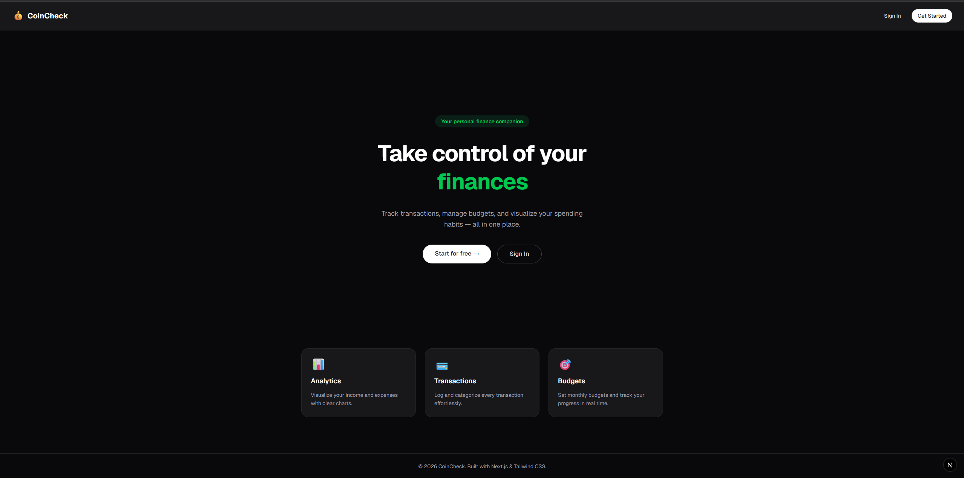
У верхній частині екрана розташована навігаційна панель з логотипом сервісу CoinCheck та двома елементами керування - кнопками «Sign In» (вхід для вже зареєстрованих користувачів) та «Get Started» (перехід до реєстрації нового облікового запису).

Рис. 3.1 Головна сторінка

Після натискання кнопки «Get Started» на головній сторінці користувач потрапляє на форму реєстрації (Рис. 3.2). Форма реалізована у вигляді компактної модальної картки, витриманої в тій самій темній колірній гамі, що й головна сторінка, і містить три обов'язкових поля для заповнення.
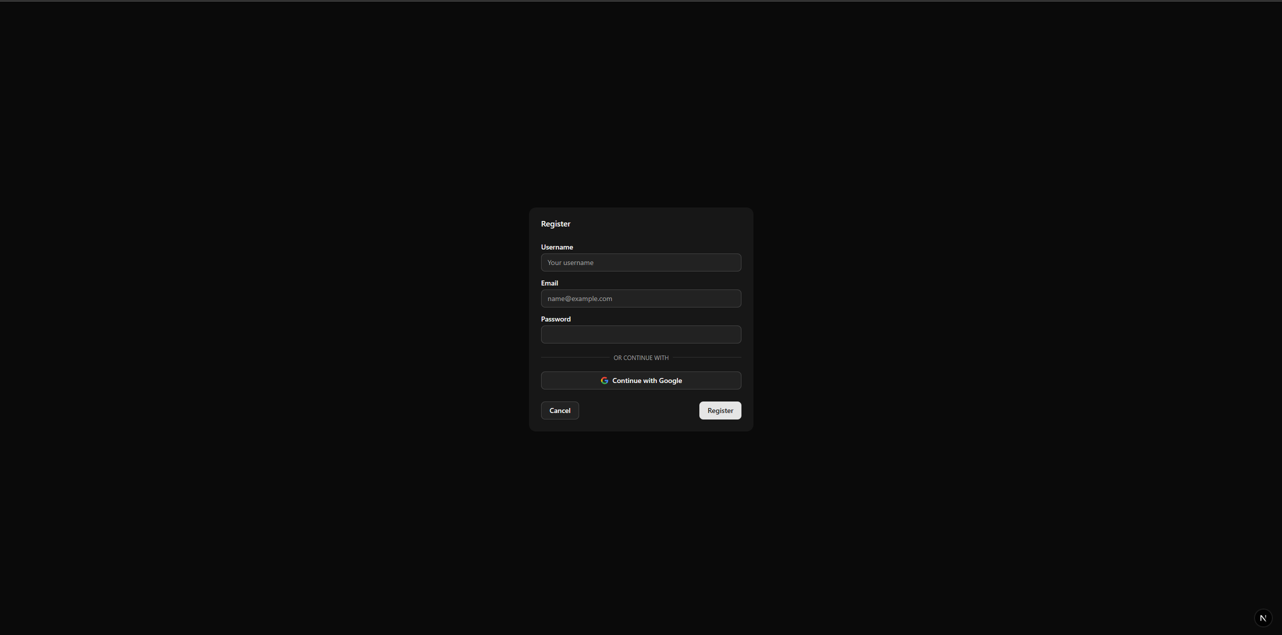
Рис. 3.2 Екран реєстрації

- Username - ім'я користувача, під яким він буде відображатися в системі;
- Email - електронна пошта, що виступає унікальним ідентифікатором облікового запису при вході;
- Password - пароль, який перед збереженням у базу даних проходить хешування за допомогою бібліотеки bcryptjs.
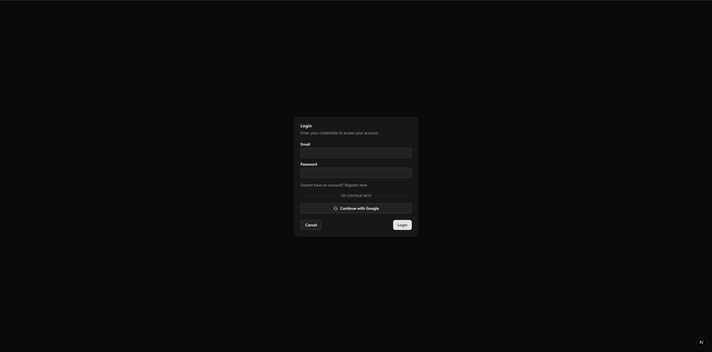
Рис. 3.3 Екран логіну

Після успішної реєстрації або для повторного відвідування системи користувач потрапляє на форму входу (Рис. 3.3), доступну за маршрутом /login. Форма виконана в тому ж мінімалістичному стилі, що й вікно реєстрації, та містить заголовок «Login» з коротким пояснювальним підзаголовком «Enter your credentials to access your account.».
Введені дані передаються на сервер через провайдер Credentials бібліотеки NextAuth.js, де електронна пошта звіряється з базою даних, а пароль перевіряється шляхом порівняння з його хешем за допомогою функції compare з бібліотеки bcryptjs. У разі невідповідності введених даних система виводить повідомлення про помилку («Invalid email or password»), не розкриваючи, яке саме з полів було вказано неправильно - це запобігає можливості підбору існуючих облікових записів.

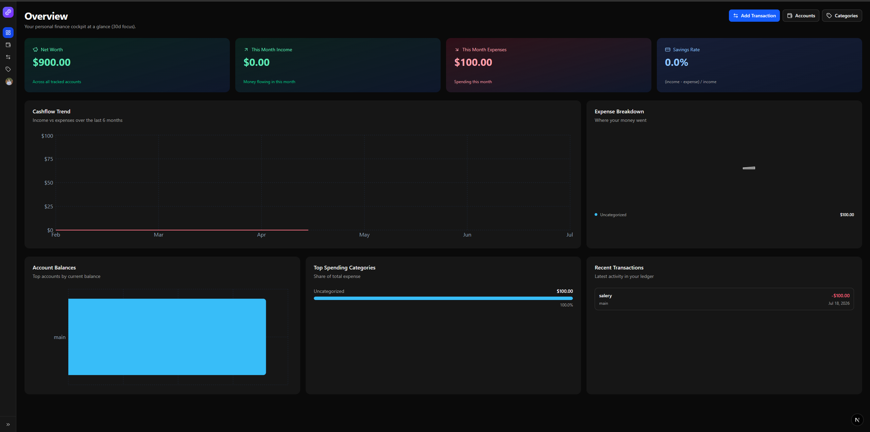
Рис. 3.4 Головна сторінка дашборду
Після успішної автентифікації користувач потрапляє на головну сторінку особистого кабінету - Overview Dashboard (Рис. 3.4), яка є центральним екраном для роботи з фінансовими даними. Зліва розташована бокова навігаційна панель (sidebar) з іконками швидкого переходу до основних розділів системи: огляду, рахунків, транзакцій, категорій та профілю користувача.
У верхній частині сторінки під заголовком «Overview» розміщено три кнопки швидкого доступу - «Add Transaction» для миттєвого додавання нової операції, а також переходи до розділів «Accounts» і «Categories».
Під заголовком представлено чотири інформаційні картки з ключовими фінансовими показниками (KPI):
- Net Worth - сукупний баланс за всіма рахунками користувача;
- This Month Income - сума доходів за поточний місяць;
- This Month Expenses -— сума витрат за поточний місяць;
- Savings Rate -— норма заощаджень, що обчислюється за формулою (дохід - витрата) / дохід.
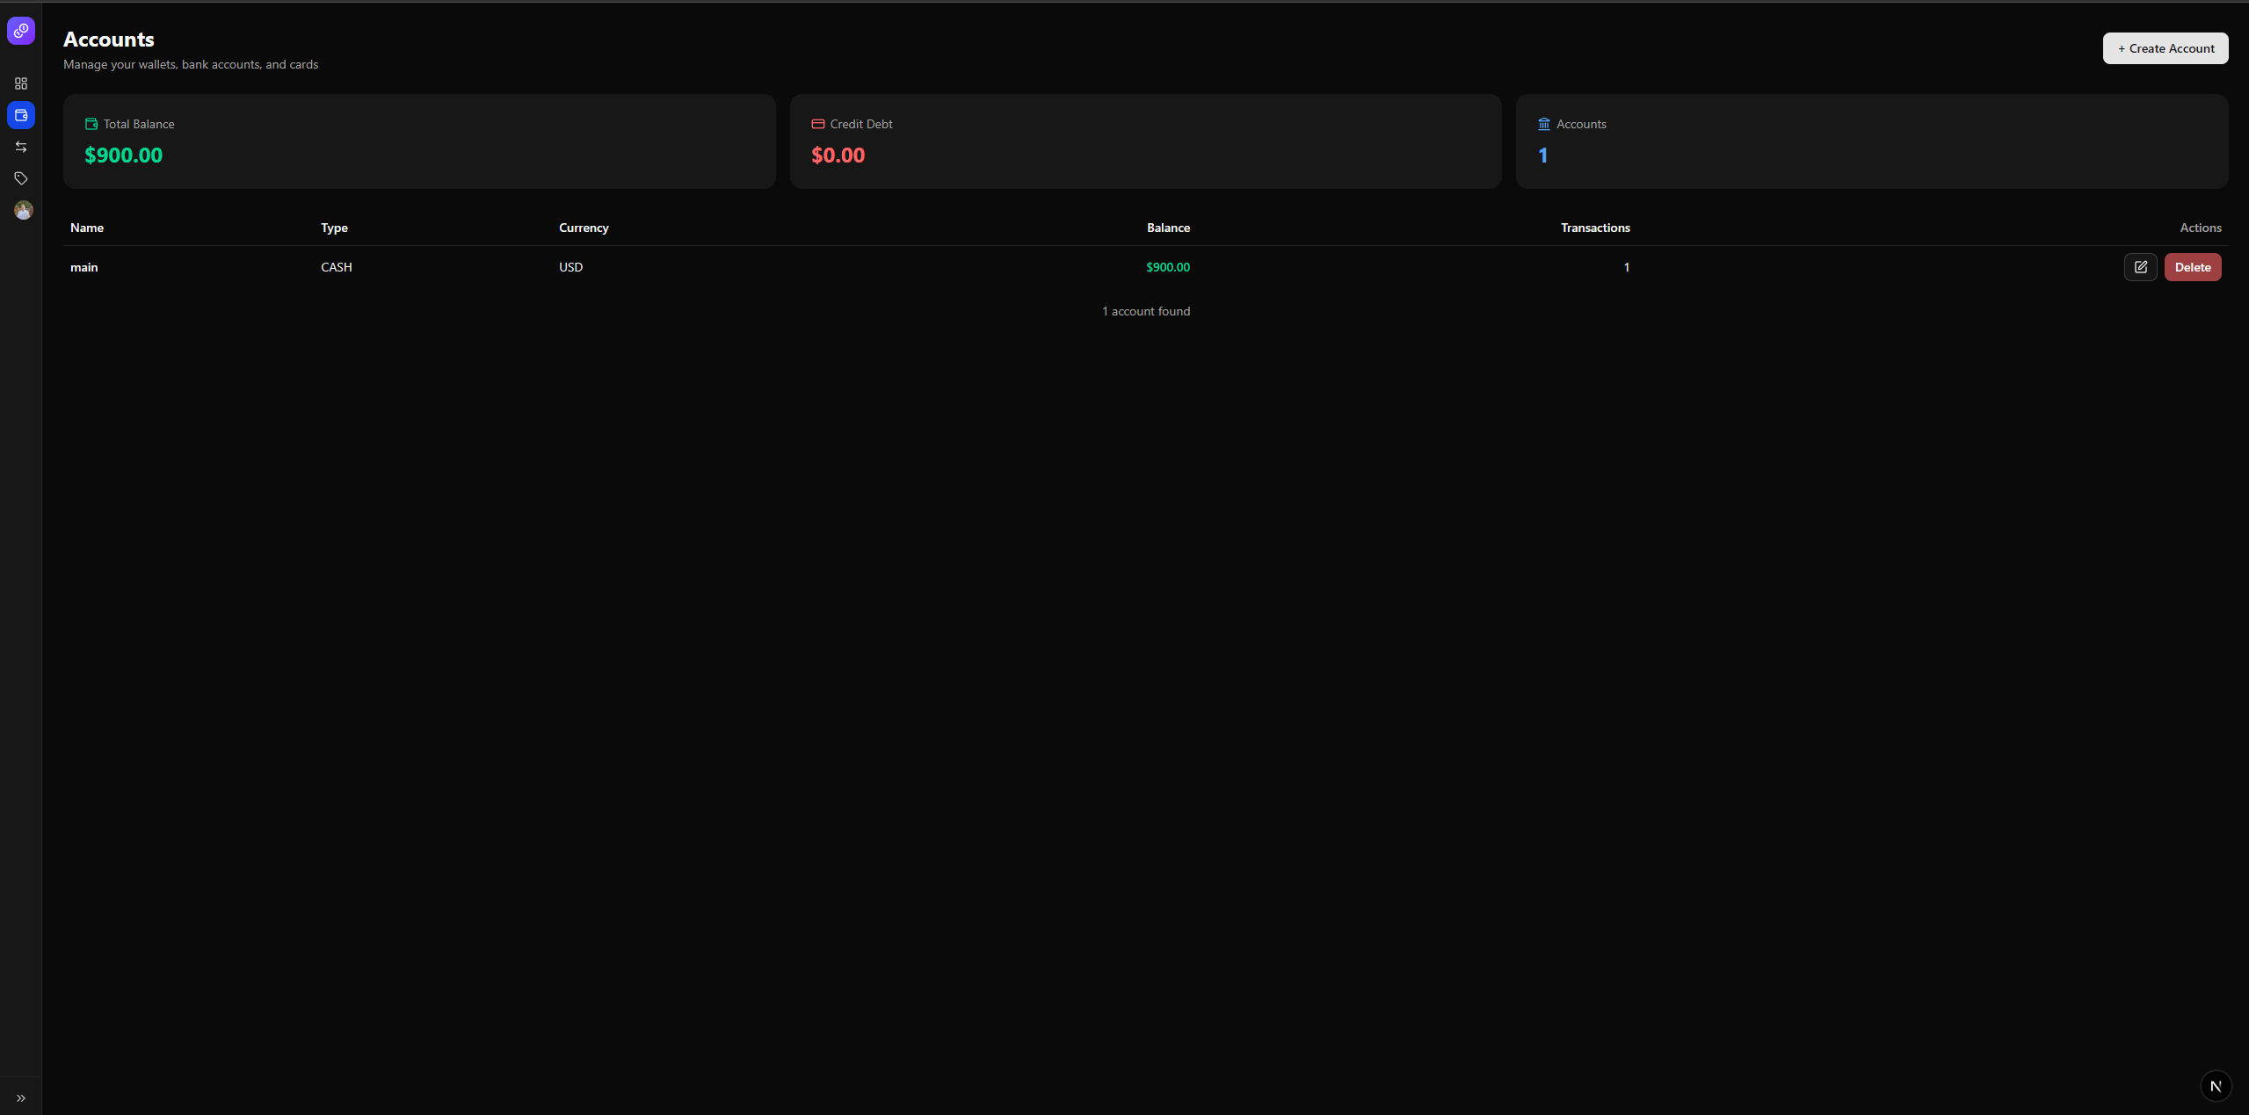
Рис. 3.5 Сторінка керування фінансовими рахунками
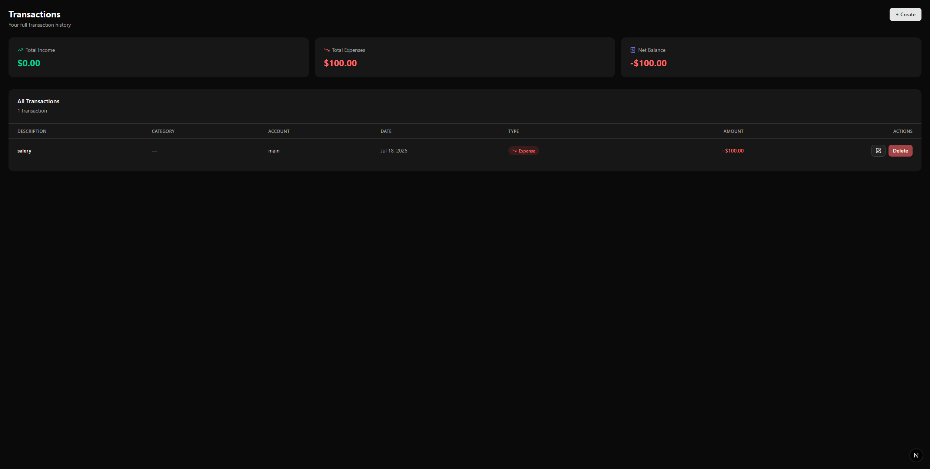
Перехід за посиланням «Accounts» у навігаційній панелі відкриває сторінку керування фінансовими рахунками (Рис. 3.5), доступну за маршрутом /dashboard/financial-accounts. Сторінка призначена для створення та адміністрування гаманців, банківських рахунків і карток користувача.
Рис. 3.6 Розділ «Transactions»
Розділ «Transactions» (Рис. 3.6), доступний за маршрутом /dashboard/transactions, є основним робочим інструментом для ведення повного журналу фінансових операцій користувача. Сторінка відкривається заголовком «Transactions» з підписом «Your full transaction history» та кнопкою «+ Create» у правому верхньому куті для додавання нової операції.
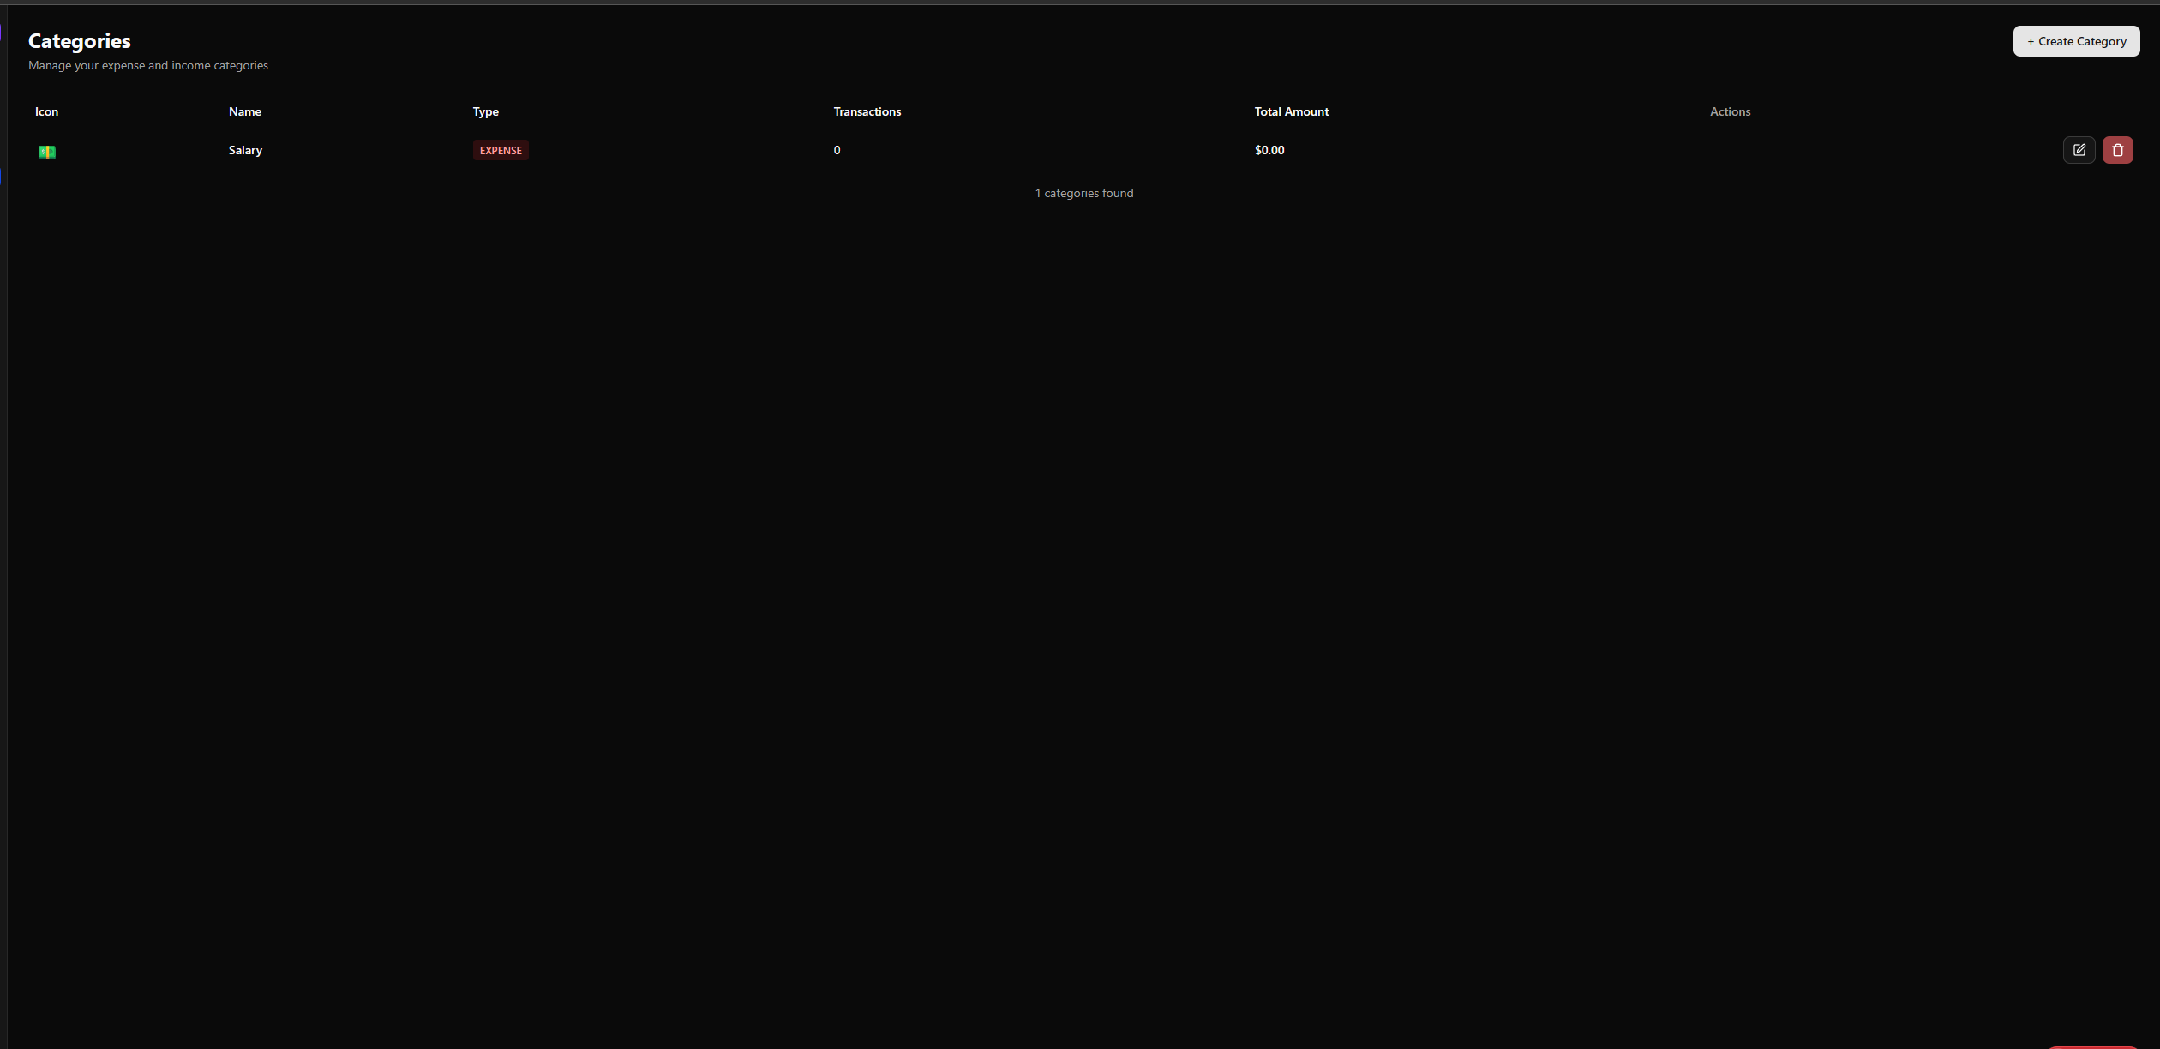
Рис. 3.7 розділ «Categories»
Завершує огляд основного функціоналу системи розділ «Categories» (Рис. 3.7), доступний за маршрутом /dashboard/categories і призначений для керування категоріями доходів та витрат, за якими класифікуються фінансові операції користувача. Сторінка відкривається заголовком «Categories» з підписом «Manage your expense and income categories» та кнопкою «+ Create Category» у правому верхньому куті.
Під таблицею відображається лічильник знайдених категорій («1 categories found»). Клік по рядку категорії відкриває модальне вікно з детальним переліком усіх транзакцій, що належать до цієї категорії, що дозволяє користувачу проаналізувати конкретну статтю витрат чи доходу без переходу на сторінку транзакцій і застосування додаткових фільтрів.

3.2. Тестування роботи програмного забезпечення
У ході розробки було проведено комплексне тестування функціональних модулів системи за допомогою фреймворку Jest у поєднанні з React Testing Library, що дозволило забезпечити стабільність бізнес-логіки та коректність обробки фінансових даних на серверному рівні. Конфігурація тестового середовища (jest.config.js) інтегрована з Next.js через next/jest, а мінімальний поріг покриття коду встановлено на рівні 40% за гілками, функціями, рядками та інструкціями.
Особливу увагу приділено тестуванню найкритичнішого модуля системи -серверних дій роботи з транзакціями (transaction-actions.ts), оскільки саме тут відбувається розрахунок впливу фінансових операцій на баланс рахунків. Було написано серію тестів, що перевіряють точні значення, які передаються у виклик financialAccount.update - саме там могла б виникнути прихована помилка, здатна незворотно спотворити баланс користувача.
Тести охоплюють чотири сценарії роботи з транзакціями:
- Створення транзакції (createTransaction) — перевірено, що витрата (EXPENSE) коректно зменшує баланс рахунку (increment: -100), а дохід (INCOME) — збільшує його (increment: 250.5), і що запис транзакції прив'язується саме до авторизованого користувача.
- Редагування в межах одного рахунку (editTransaction) — підтверджено, що система застосовує лише різницю (дельту) між старим і новим ефектом транзакції на баланс, а не перезаписує значення повністю. Наприклад, зміна суми витрати зі 100 на 150 коригує баланс лише на −50, а зміна типу з EXPENSE на INCOME при тій самій сумі коректно обчислює дельту +200. Окремим тестом перевірено, що за відсутності реальних змін дельта дорівнює нулю.
- Редагування з переносом на інший рахунок - найскладніший сценарій, у якому перевірено, що стара сума повертається на початковий рахунок (increment: +100), а нова - застосовується до нового рахунку (increment: -40), включно з випадком одночасної зміни типу операції. Додатковим тестом підтверджено, що сума чистих змін на обох рахунках завжди дорівнює різниці між новим і старим ефектом транзакції.
- Видалення транзакції (deleteTransaction) - перевірено, що видалення витрати повертає кошти на рахунок (increment: +75), а видалення доходу - списує їх (increment: -300); також підтверджено, що спроба видалити транзакцію, яка не належить поточному користувачу, завершується помилкою без жодної зміни балансу.
Окремим блоком реалізовано тести консистентності "туди-назад" (round-trip): послідовне створення та видалення однієї й тієї самої транзакції для витрати та доходу підтверджує, що сумарний вплив на баланс завжди дорівнює нулю - це є непрямим, але надійним доказом того, що логіка нарахування й списання коштів симетрична та не накопичує похибку.
Крім тестування серверної бізнес-логіки, було протестовано клієнтський компонент FinancialAccountRow за допомогою @testing-library/react та @testing-library/user-event, з мокуванням next/navigation та дочірніх компонентів редагування

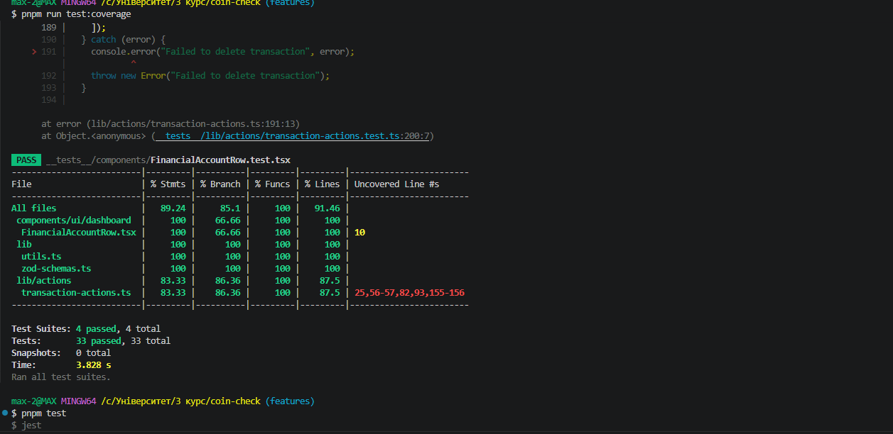
Рис. 3.8 Автоматичне тестування застосунку
Окрім перевірки функціональної складової, було проведено тестування продуктивності клієнтської частини застосунку за допомогою інструменту Google Lighthouse (або PageSpeed Insights). Завдяки використанню архітектури Next.js (App Router), механізмів рендерингу на стороні сервера (SSR) та автоматичної оптимізації статики (зокрема, використання компонента next/image), програмний комплекс продемонстрував високі показники за ключовими метриками Core Web Vitals (Largest Contentful Paint, Cumulative Layout Shift, Total Blocking Time). Результати аудиту продуктивності підтверджують високу швидкість завантаження сторінок, ефективне використання мережевих ресурсів та плавно-швидку взаємодію користувача з інтерфейс
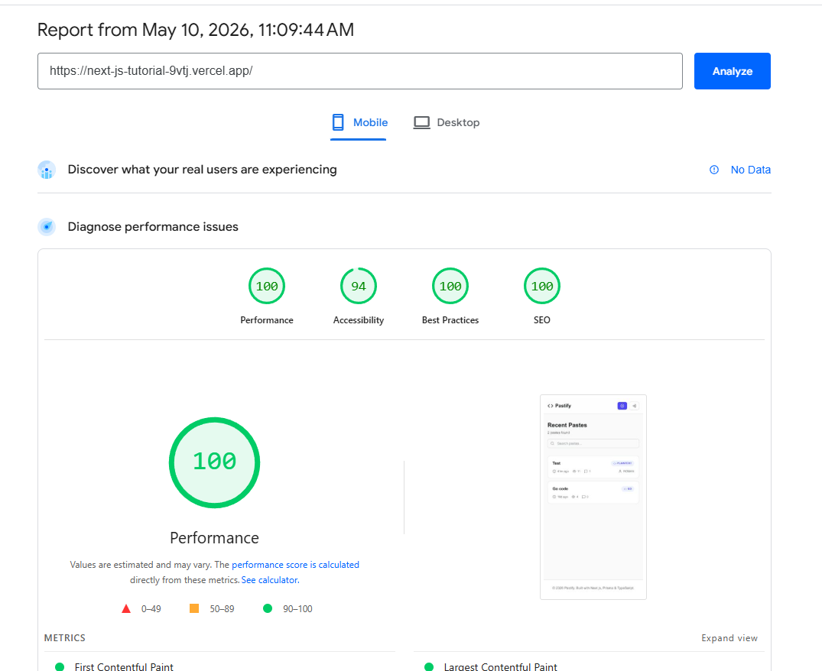м.
Рис. 3.9 Lighthouse mobile

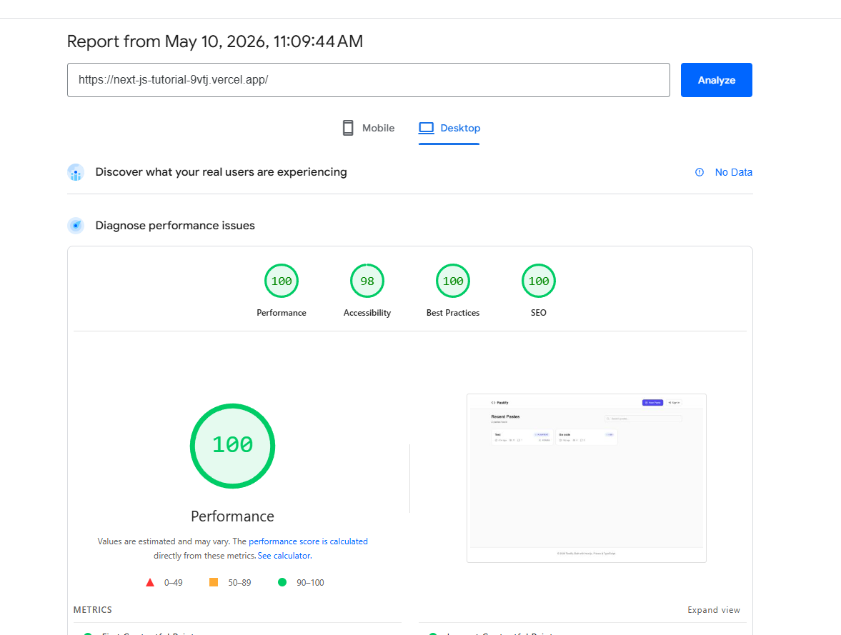
Рис. 3.10 Lighthouse desktop

Висновки до третього розділу

У третьому розділі проведено комплексне тестування вебсервісу для обміну текстовими фрагментами, що дозволило перевірити стабільність бізнес-логіки та надійність обробки даних. Завдяки використанню фреймворку Vitest було автоматизовано перевірку ключових сервісів: від процесів автентифікації користувачів до складних алгоритмів керування доступом, хешування паролів та автоматичного видалення контенту за терміном дії або лімітом переглядів. Тестування інтеграції з базою даних через Prisma ORM підтвердило цілісність збереження інформації та коректність реляційних зв’язків. Результати проведених випробувань підтвердили повну відповідність системи технічним вимогам, високий рівень безпеки та готовність програмного продукту до експлуатації.

ВИСНОВКИ
Протягом виконання курсової роботи були закріплені навички роботи з сучасними вебтехнологіями, зокрема мовою програмування TypeScript та фреймворком Next.js. Була розроблена модульна структура проєкту, яка забезпечує гнучке управління компонентами, серверними діями (Actions) та сервісним шаром бізнес-логіки.
У першому розділі була поставлена задача на розробку сервісу обміну кодом, детально розписано функціональні вимоги до системи та обґрунтовано вибір технологічного стеку для забезпечення високої продуктивності та безпеки даних.
Другий розділ присвячено проєктуванню архітектури бази даних через Prisma ORM та розробці алгоритмів роботи системи, включаючи механізми автоматичного видалення контенту за часом та лімітом переглядів. Було розібрано об'єктну структуру та взаємодію модулів, що дозволило реалізувати надійний серверний захист публікацій.
У третьому розділі було продемонстровано роботу інтерфейсу користувача та проведено комплексне тестування за допомогою Vitest. Під час випробувань було перевірено логіку автентифікації та обробку конфіденційних даних, що дозволило усунути виявлені недоліки та забезпечити стабільність програмного комплексу.
Курсова робота дозволила опанувати принципи верстання сучасних інтерфейсів та роботу з реляційними базами даних. Отриманий досвід підтвердив важливість етапу проєктування перед початком написання коду та заклав фундамент для подальшого вивчення архітектурних патернів у веброзробці.
СПИСОК ЛІТЕРАТУРИ
- Next.js Docs | Next.js [Електронний ресурс] / Vercel – https://nextjs.org/docs/
- TypeScript: The starting point for learning TypeScript [Електронний ресурс] / Microsoft – https://www.typescriptlang.org/docs/
- Get started with Prisma | Prisma Documentation [Електронний ресурс] / Prisma Data, Inc – https://www.prisma.io/docs/
- PostgreSQL: Documentation: 16: PostgreSQL 16.13 Documentation [Електронний ресурс] / The PostgreSQL Global Development Group – https://www.postgresql.org/docs/16/index.html
- Tailwind CSS - Rapidly build modern websites [Електронний ресурс] / Tailwind Labs Inc. – https://tailwindcss.com/
- Intro | Zod [Електронний ресурс] / Colin McDonnell – https://zod.dev
- NextAuth.js [Електронний ресурс] / Balázs Orbán – https://next-auth.js.org/
- The Foundation for your Design System - shadcn/ui [Електронний ресурс] / Shadcn – https://ui.shadcn.com
- Index | Node.js v20.20.2 Documentation [Електронний ресурс] / Node.js Foundation – https://nodejs.org/docs/latest-v20.x/api
- React [Електронний ресурс] / Meta Platforms Inc – https://react.dev/

ДОДАТКИ

ДОДАТОК А – Програмна реалізація серверної логіки та бази даних
А.1 Файл schema.prisma – Опис структури бази даних
// Модель користувача
model User {
id String @id @default(cuid())
email String @unique
name String
hashedPassword String
createdAt DateTime @default(now())
pastes Paste[]
comments Comment[]
}

// Модель публікації (пасти)
model Paste {
id String @id
title String
content String
language String
isPublic Boolean @default(true)
views Int @default(0)
viewLimit Int?
passwordHash String?
expiresAt DateTime?
createdAt DateTime @default(now())
authorId String?
author User? @relation(fields: [authorId], references: [id], onDelete: SetNull)
comments Comment[]
}

А.2 Файл paste-service.ts – Управління публікаціями
import { prisma } from "@/src/lib/prisma";
import bcrypt from "bcryptjs";
import { nanoid } from "nanoid";

// Функція створення нової пасти
export async function createPaste(input: CreatePasteInput, userId?: string) {
const passwordHash = input.password ? await bcrypt.hash(input.password, 10) : null;

const expiresAt = input.expiration !== "never"
? new Date(Date.now() + EXPIRATION_MS[input.expiration])
: null;

return await prisma.paste.create({
data: {
id: nanoid(10),
...input,
passwordHash,
expiresAt,
authorId: userId,
},
});
}

// Функція перевірки пароля пасти
export async function verifyPastePassword(id: string, password?: string) {
const paste = await prisma.paste.findUnique({ where: { id } });
if (!paste?.passwordHash) return true;
if (!password) return false;
return await bcrypt.compare(password, paste.passwordHash);
}

А.3 Файл auth.ts – Налаштування автентифікації
import NextAuth from "next-auth";
import Credentials from "next-auth/providers/credentials";

export const { handlers, auth, signIn, signOut } = NextAuth({
providers: [
Credentials({
async authorize(credentials) {
const user = await prisma.user.findUnique({
where: { email: credentials.email }
});

if (!user || !user.hashedPassword) return null;

const isValid = await bcrypt.compare(
credentials.password,
user.hashedPassword
);

return isValid ? user : null;
},
}),
],
});

А.4 Файл paste.ts – Схеми валідації даних (Zod)
import { z } from "zod";

export const createPasteSchema = z.object({
title: z.string().max(100, "Заголовок занадто довгий").optional(),
content: z.string().min(1, "Контент не може бути порожнім"),
language: z.string().default("plaintext"),
isPublic: z.boolean().default(true),
expiration: z.enum(["never", "10m", "1h", "1d", "1w"]),
password: z.string().min(4, "Пароль має бути не менше 4 символів").optional().or(z.literal("")),
viewLimit: z.number().int().positive().optional().nullable(),
});

export type CreatePasteInput = z.infer<typeof createPasteSchema>;

А.5 Файл paste-actions.ts – Серверні дії (Server Actions)
"use server";

import { createPaste } from "@/src/services/paste-service";
import { createPasteSchema } from "@/src/schemas/paste";
import { revalidatePath } from "next/cache";

export async function createPasteAction(formData: FormData) {
const rawData = Object.fromEntries(formData.entries());

// Валідація даних перед обробкою
const validated = createPasteSchema.safeParse(rawData);

if (!validated.success) {
return { error: "Некоректні дані" };
}

try {
const paste = await createPaste(validated.data);
revalidatePath("/");
return { success: true, id: paste.id };
} catch (e) {
return { error: "Помилка при створенні публікації" };
}
}

ДОДАТОК Б – Реалізація інтерфейсу користувача (Frontend)
Б.1 Файл CreatePasteForm.tsx – Компонент форми створення
"use client";

import { useForm } from "react-hook-form";
import { zodResolver } from "@hookform/resolvers/zod";
import { createPasteSchema } from "@/src/schemas/paste";

export const CreatePasteForm = () => {
const form = useForm({
resolver: zodResolver(createPasteSchema),
});

const onSubmit = async (data) => {
const result = await createPasteAction(data);
if (result.success) {
toast.success("Пасту створено успішно!");
}
};

return (
<form onSubmit={form.handleSubmit(onSubmit)} className="space-y-4">
<input {...form.register("title")} placeholder="Назва пасти" />
<textarea {...form.register("content")} placeholder="Вставте ваш код тут..." />
<button type="submit">Створити публікацію</button>
</form>
);
};

Б.2 Файл utils.ts – Допоміжні утиліти
import { type ClassValue, clsx } from "clsx";
import { twMerge } from "tailwind-merge";

// Функція для динамічного об'єднання CSS класів Tailwind
export function cn(...inputs: ClassValue[]) {
return twMerge(clsx(inputs));
}

// Форматування дати для інтерфейсу
export function formatDate(date: Date | string) {
return new Intl.DateTimeFormat("uk-UA", {
year: "numeric",
month: "long",
day: "numeric",
hour: "2-digit",
minute: "2-digit",
}).format(new Date(date));
}

